Министерство образования и науки Российской Федерации  
Федеральное‌ ‌государственное‌ ‌бюджетное‌ ‌образовательное‌ ‌учреждение‌

высшего‌ ‌образования‌

**«Пермский национальный исследовательский  
политехнический университет»**

Кафедра «Информационные технологии и автоматизированные системы»

**О Т Ч Ё Т**

**по лабораторной работе №10**

Дисциплина: основы алгоритмизации и программирования

Тема: Динамические массивы

Выполнил работу

студент группы МИР-21-2б

Поздняков Е.С.

__________________________

Проверила

Доцент кафедры ИТАС

к.т.н. Полякова О. А.

______________________

Пермь 2022

**Цель работы**

Организация динамических массивов.

**Постановка задачи**

Написать программу, в которой создаются динамические массивы и выполнить их обработку в соответствии со своим вариантом.

**Анализ задачи**

1. Для начала объявим все необходимые переменные и библиотеки.
2. Пробежаться по массиву циклом for и заполнить его случайными числами
3. Узнать сколько и с какого элемента нам удалять
4. Двумя циклами for пробежаться и скинуть нужные данные во второй массив, заменив указанные данные на 6
5. Вывести второй массив

**Блок-схема**

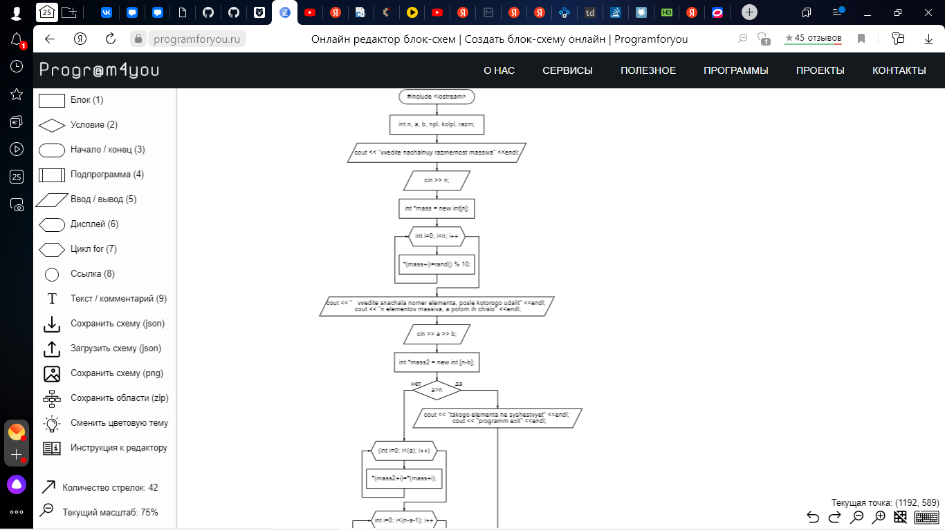

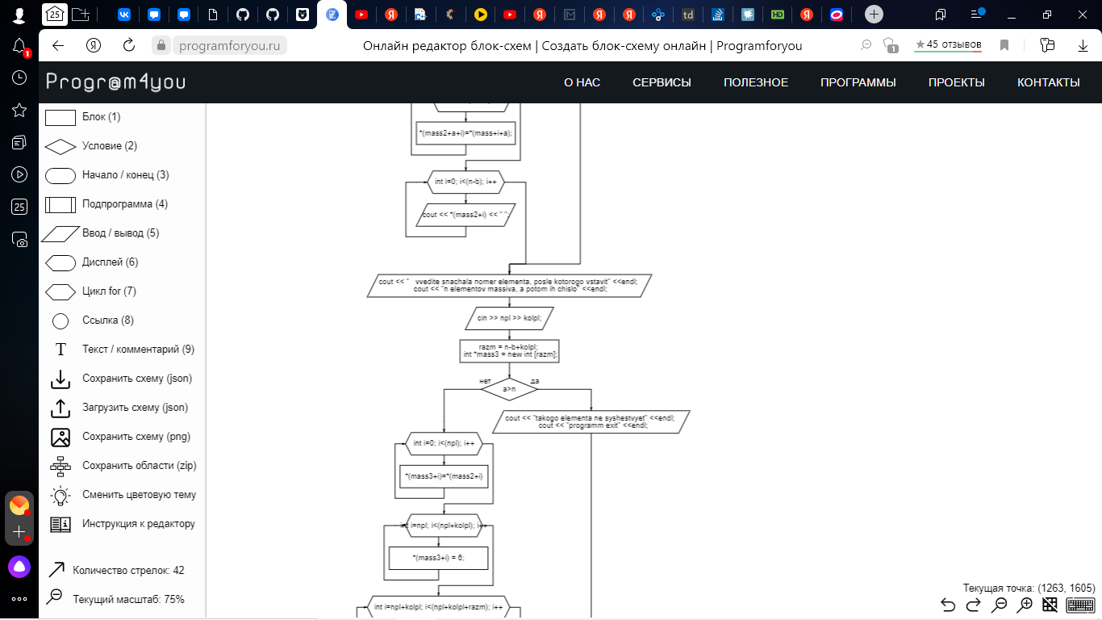

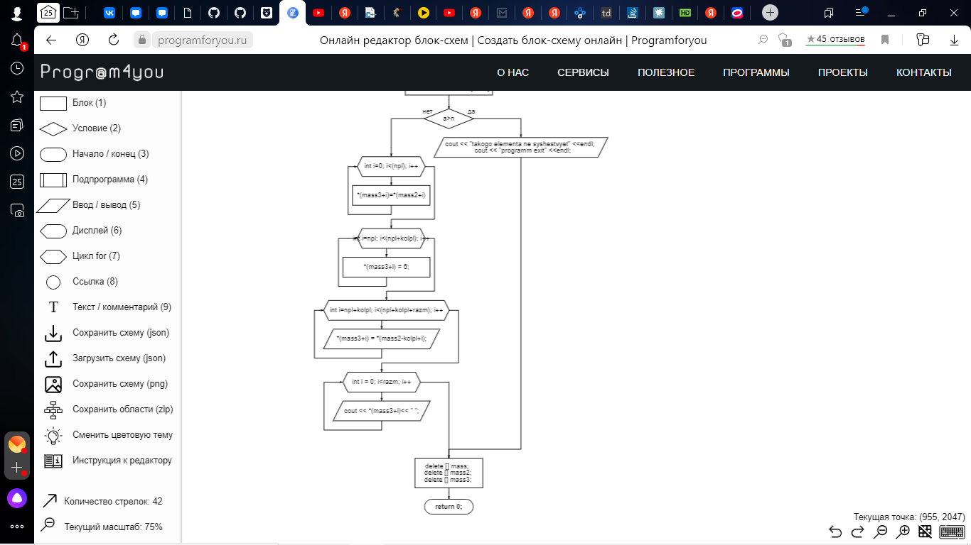

**Решение**

#include <iostream>

using namespace std;

int main(){

int n, a, b, npl, kolpl, razm;

cout << "vvedite nachalnuy razmernost massiva" <<endl;

cin >> n;

int *mass = new int[n];

for (int i=0; i<n; i++){

*(mass+i)=rand() % 10;

}

cout << " vvedite snachala nomer elementa, posle kotorogo udalit" <<endl;

cout << "n elementov massiva, a potom ih chislo" <<endl;

cin >> a >> b;

int *mass2 = new int [n-b];

if (a>n) {

cout << "takogo elementa ne syshestvyet" <<endl;

cout << "programm exit" <<endl;

}

else{

for (int i=0; i<(a); i++){

*(mass2+i)=*(mass+i);

}

for (int i=0; i<(n-a-1); i++){

*(mass2+a+i)=*(mass+i+a);

}

for (int i=0; i<(n-b); i++){

cout << *(mass2+i) << " ";

}

}

cout << " vvedite snachala nomer elementa, posle kotorogo vstavit" <<endl;

cout << "n elementov massiva, a potom ih chislo" <<endl;

cin >> npl >> kolpl;

razm = n-b+kolpl;

int *mass3 = new int [razm];

if (npl>(n-b)) {

cout << "takogo elementa ne syshestvyet" <<endl;

cout << "programm exit" <<endl;

}

else{

for (int i=0; i<(npl); i++){

*(mass3+i)=*(mass2+i);

}

for (int i=npl; i<(npl+kolpl); i++){

*(mass3+i) = 6;

}

for (int i=npl+kolpl; i<(npl+kolpl+razm); i++){

*(mass3+i) = *(mass2-kolpl+i);

}

for (int i = 0; i<razm; i++){

cout << *(mass3+i)<< " ";

}

}

delete [] mass;

delete [] mass2;

delete [] mass3;

return 0;

}

**Скриншоты работы программы**

